Grafos

Marcos Itzep



Universidad San Carlos de Guatemala
Facultad de ingeniería.
Ingeniería en ciencias y sistemas

Indice
Indice 1
Competencia(s) 2
Grafo 2
Objetivo 2
Introducción 2
Contenido 2
Representación de Grafos 3
Aplicaciones de Grafos 4
Pongamos en Práctica la Teoría 7
Representación grafo 7
Conclusiones 8
Conclusión General 8
Referencias 8

Competencia(s)
Implementa estructuras de datos como listas, pilas, colas y árboles empleando programación orientada a objetos y puntos para desarrollar soluciones modulares y eficientes

Sub Tema 1

Objetivo
Comprender mejor la estructura del grafo y conocer las aplicaciones que este representa.

Introducción
Un grafo puede ser dirigido, si las conexiones tienen una dirección, o no dirigido, si las conexiones son bidireccionales. También puede ser ponderado, si las aristas tienen un valor numérico asociado, como distancias o costos.
En informática, los grafos son fundamentales en algoritmos de búsqueda, redes de comunicación, análisis de rutas, inteligencia artificial, y más.

Contenido

Representación de grafos.
Un grafo se representa gráficamente como un conjunto de puntos unidos por líneas (aristas o arcos).
Desde un punto de vista práctico, los grafos permiten estudiar las interrelaciones entre unidades que interactúan unas con otras. Por ejemplo, una red de computadoras puede representarse y estudiarse mediante un grafo, en el cual los vértices representan terminales y las aristas representan conexiones (las cuales, a su vez, pueden ser cables o conexiones inalámbricas).
Prácticamente cualquier problema puede representarse mediante un grafo, y su estudio trasciende a las diversas áreas de las ciencias exactas y las ciencias sociales.
Por lo general, un grafo se representa en forma de diagrama como un conjunto de puntos o círculos para los vértices, unidos por líneas o curvas para los bordes. Los grafos son uno de los objetos de estudio de las matemáticas discretas.Los bordes pueden ser dirigidos o no dirigidos. Por ejemplo, si los vértices representan personas en una fiesta y hay un borde entre dos personas si se dan la mano, entonces
este grafo no está dirigido porque cualquier persona A puede darle la mano a una persona B solo si B también le da la mano a A. Por el contrario, si una ventaja de una persona A a una persona B significa que A le debe dinero a B , entonces este grafo es dirigido, porque la deuda no es necesariamente recíproca.
Los grafos son el tema básico estudiado por la teoría de grafos. La palabra «grafo» (en inglés, graph) fue utilizada por primera vez en este sentido por James Joseph Sylvester en 1878 debido a una relación directa entre las matemáticas y la estructura química (lo que él llamó una imagen químico-gráfica)

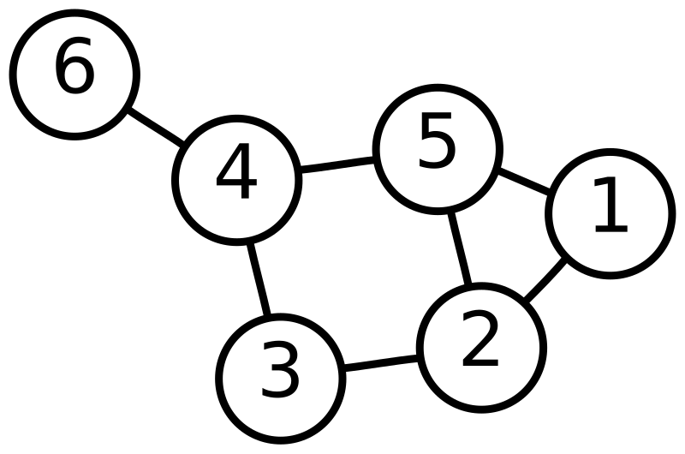

Aplicaciones de grafos

1. Redes Sociales
En redes sociales como Facebook, Instagram o Twitter, los grafos permiten modelar relaciones entre usuarios. Cada usuario es un nodo y las conexiones (amistades, seguidores) son las aristas. Los grafos ayudan a identificar comunidades, encontrar personas con intereses comunes, sugerir amistades y hasta detectar influencias en la red. Además, algoritmos de grafos permiten identificar nodos clave en una red (por ejemplo, personas con más conexiones o con alta influencia) usando medidas como el grado de centralidad.

2. Mapas y Navegación
Los sistemas de GPS y mapas digitales, como Google Maps, utilizan grafos para representar ciudades, calles e intersecciones. Aquí, los nodos representan ubicaciones (como intersecciones de calles o puntos de interés), y las aristas representan los caminos que las conectan. Algoritmos como Dijkstra o A* ayudan a encontrar las rutas más cortas o eficientes. Este tipo de problema se conoce como problema de rutas mínimas, y es fundamental en logística, transporte y movilidad urbana.

3. Redes de Comunicación
Las redes de telecomunicaciones, como las redes de internet y de telefonía móvil, son representadas mediante grafos. Cada dispositivo o nodo (como un servidor o enrutador) se conecta mediante aristas (que representan conexiones físicas o inalámbricas). La teoría de grafos permite optimizar la transmisión de datos, asegurando que los mensajes lleguen de manera eficiente y reduciendo problemas como el enrutamiento ineficiente o el congestionamiento de la red.

4. Sistemas de Recomendación
Los grafos son fundamentales en sistemas de recomendación, como los utilizados en plataformas de streaming o en tiendas en línea. Las relaciones entre usuarios y productos pueden modelarse como grafos bipartitos, donde un tipo de nodo representa a los usuarios y otro representa los productos. Mediante estos grafos, se pueden aplicar técnicas de análisis para sugerir productos basándose en las preferencias de otros usuarios con gustos similares, un proceso conocido como filtrado colaborativo.

5. Bioinformática y Redes Genéticas
En el ámbito de la bioinformática, los grafos ayudan a modelar interacciones entre proteínas, genes y otras moléculas. Estos grafos permiten entender cómo interactúan las diferentes proteínas o cómo se regulan los genes entre sí en un organismo. Una aplicación importante es la identificación de proteínas esenciales en una red de interacciones para el desarrollo de fármacos o terapias específicas, como en el caso de enfermedades genéticas o infecciosas.

6. Inteligencia Artificial y Machine Learning
En el campo de la inteligencia artificial (IA), los grafos son empleados en la aprendizaje de grafos (Graph Neural Networks o GNNs), que permite a las IA procesar datos de relaciones complejas. Un ejemplo es la identificación de patrones en imágenes mediante grafos de visión, donde los nodos pueden representar características visuales (como colores o formas) y las aristas modelan las relaciones espaciales. También en sistemas de recomendación y análisis de redes, las redes neuronales de grafos aprenden de la estructura del grafo para realizar predicciones precisas y adaptativas.

7. Ciencia de Datos y Análisis de Redes Sociales
En ciencia de datos, los grafos se usan para modelar redes complejas como redes de información, redes de colaboradores (coautoría en publicaciones científicas) o redes de tráfico en internet. Esto ayuda en el análisis de grandes volúmenes de datos para extraer patrones, como identificar clusters o comunidades. Un caso particular es el análisis de datos en redes sociales, donde se pueden realizar estudios sobre cómo se propaga la información o se forman grupos de usuarios.

8. Simulaciones en Economía y Ecología
En economía, los grafos se emplean para modelar sistemas de producción y consumo, en los que los nodos pueden representar actores económicos (individuos o empresas) y las aristas representan transacciones o relaciones comerciales. En ecología, los grafos ayudan a analizar las redes alimentarias, donde cada nodo es una especie y cada arista representa una interacción trófica (depredación, parasitismo). Esto permite modelar el impacto de la extinción de especies en el ecosistema.

9. Ciberseguridad y Detección de Fraudes
Los grafos permiten detectar patrones anómalos en redes de transacciones o en accesos a sistemas, lo cual es útil para identificar actividades fraudulentas. En los sistemas bancarios, los grafos modelan las transacciones entre cuentas; la detección de patrones de fraude se basa en identificar transacciones o nodos que no corresponden al comportamiento

Pongamos en Práctica la Teoría

Representación Grafo
Dado el siguiente grafo dirigido, ¿cómo lo representarías con una lista de aristas?
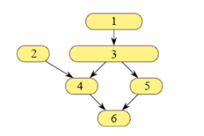
Lista las aristas en la siguiente tabla. No importa el orden de las aristas, pero sí importa el orden de los vértices en cada arista, ya que este grafo está dirigido.
Solución: la lista de aristas siguientes determina la solución de los vértices en cada arista.
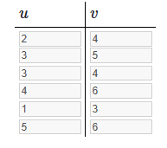

Conclusiones
- Un grafo puede ser representado de forma visual, el cuál es una estructura muy utilizada para representar y mostrar relaciones.
- Las aplicaciones clave de los grafos en informática y en la vida cotidiana están a nuestro alcance y permiten comprender mejor las relaciones que existen.

Conclusión General
En conclusión, los grafos son estructuras que permiten modelar una amplia gama de relaciones complejas y analizar patrones en diferentes contextos y de forma visual. Los algoritmos de grafos han mejorado la eficiencia de la navegación, la precisión en recomendaciones y la capacidad de analizar redes sociales y biológicas. Esto hace de los grafos una herramienta esencial para ingenieros, científicos de datos y cualquier profesional qué trabaje con redes complejas.

Referencias
- Wikipedia. (s.f.).Grafo. Recuperado de https://es.wikipedia.org/wiki/Grafo#cite_ref-1
- Real Academia Española. «grafo : Diagrama que representa mediante puntos y líneas las relaciones entre pares de elementos y que se usa para resolver problemas lógicos, topológicos y de cálculo combinatorio.»

